Технологічна карт виробу з солоного тіста

№ п/п | Послідовність  Виконання робіт | Графічне  зображення | Обладнання й інструменти
1. | Підібрати інгредієнти |  | Сіль «екстра», вода , борошно
2. | Замісити солоне тіс-то: 2 скл. борошна, 1 скл. солі, 1/2 скл. води, 2 ст. лож. рослинної олії | 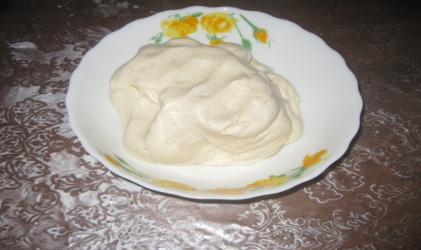 | Глибока миска, склянка, ложка
3. | Розкачати тісто,вирізати заготовки на квітку | 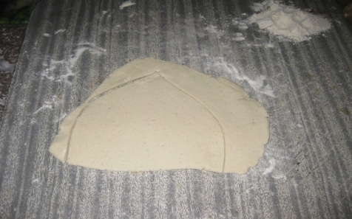 | Обробна дошка, качалка, ніж, деко
4 | Формуємо квіточки | 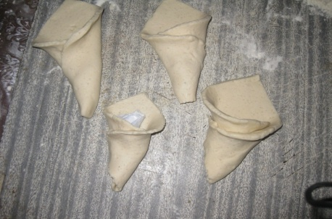 | Обробна дошка, качалка, ніж
5. | Накласти зразок листочка на розкачане тісто | 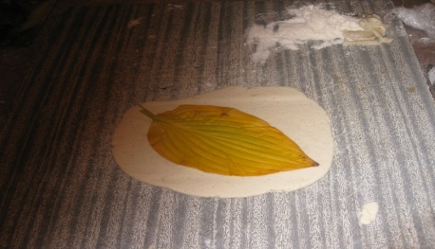 | Обробна дошка, качалка,ніж
6. | З єднуємо елементи картини | 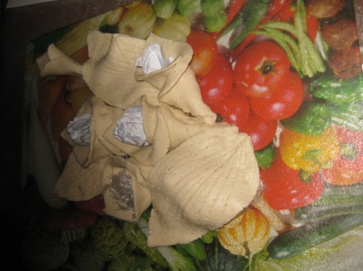 | Квіточки та листочки для картини
7. | Виліплений виріб помістити в духовку, сушити при темпера-турі 80˚С 30-40 хв. Відкрити духовку, охолодити. Процес повторити 3-4 рази |  | Газова духовка, мікрохвильова піч  (під наглядом батьків)
8. | Висушений виріб по-фарбувати, полакува-ти | 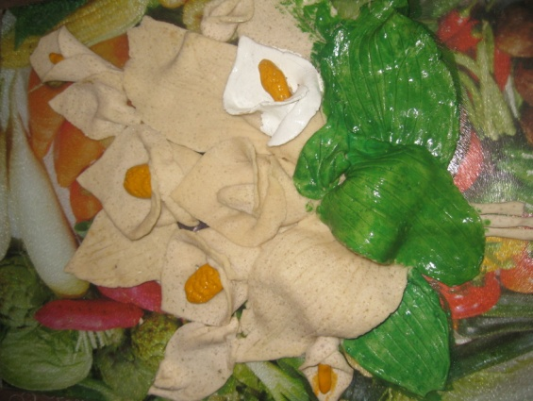 | Пензлик, фарби
9. | Готовий виріб оздоблюємо рамкою | 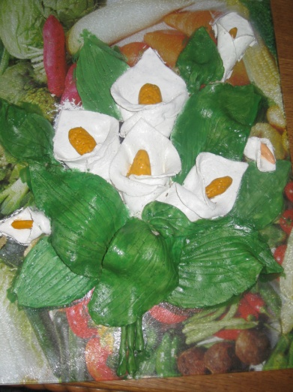 | Оздоблювальна рамка

